Топонимика замечательных географических объектов страны
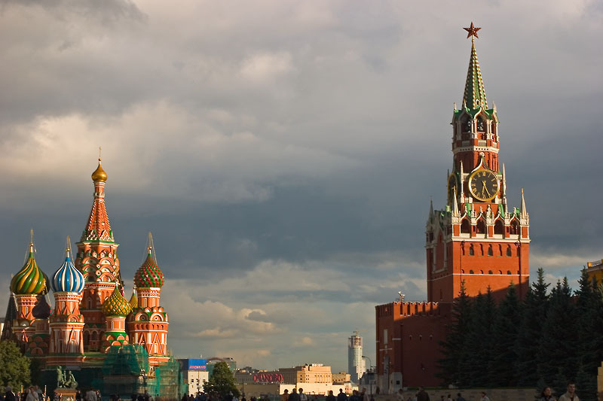 | 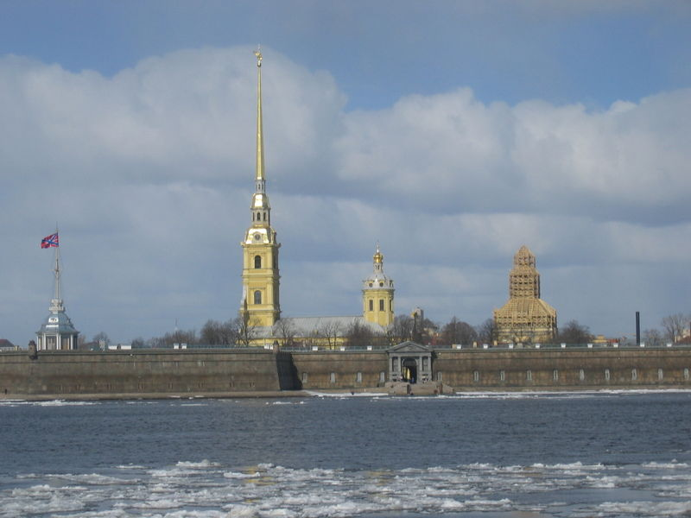 | 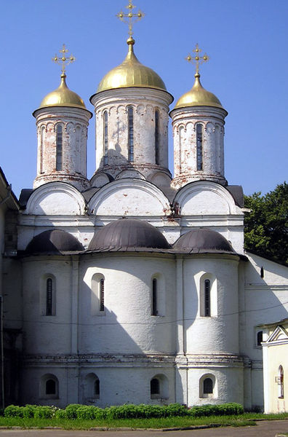 | 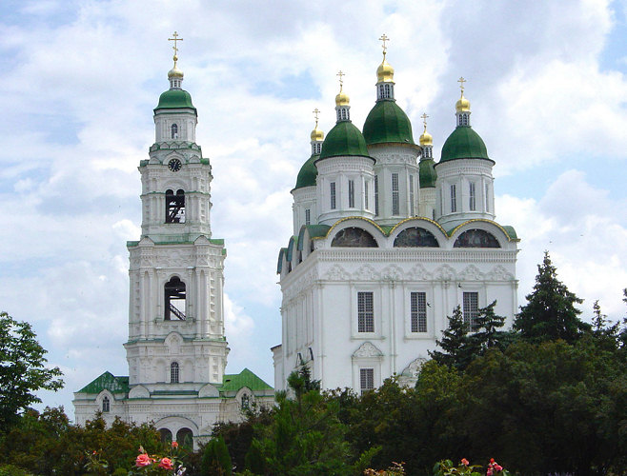 | 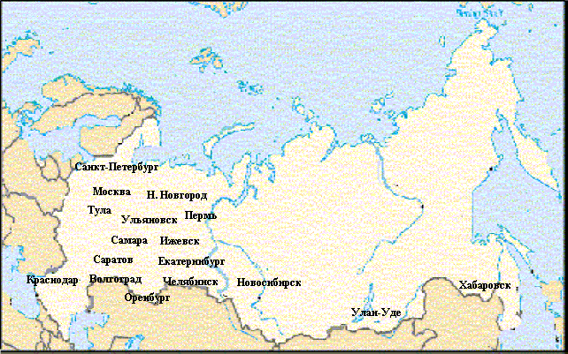
Москва – название города произошло от названия Москвы-реки. По одной из версии, древнеславянское слово «москы» означает «болотистая местность, сырость». | Санкт-Петербург – название переводится с немецкого как «город святого Петра», в честь апостола Петра. Первоначально была нидерландская форма названия - «Sankt Pieter Burch». | Ярославль – название города связано с именем Ярослава Мудрого, который основал его в 1010 году. | Астрахань – название произошло от названия резиденции хана Золотой Орды – Хаджи-Тархана, т.е. «места, в котором остановился паломник, освобождённый от податей».
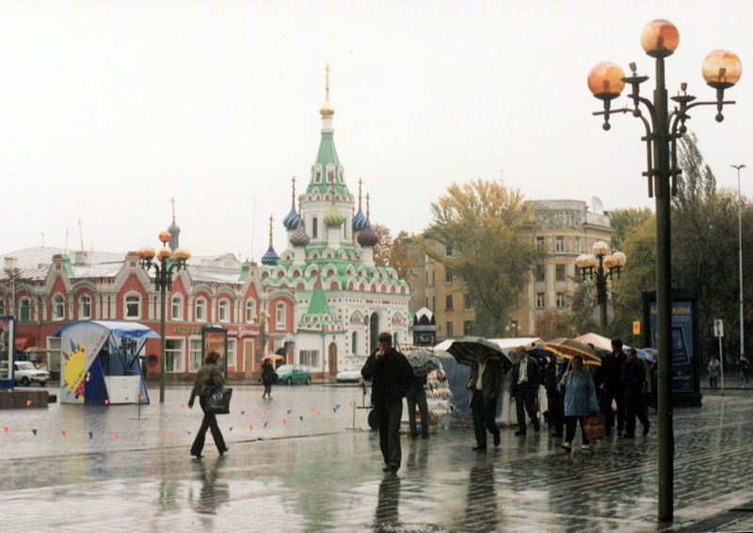 | 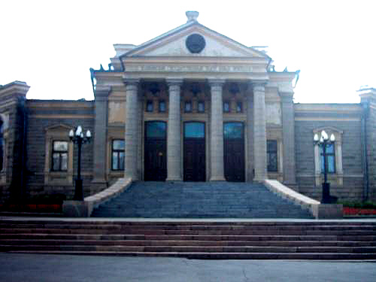 | 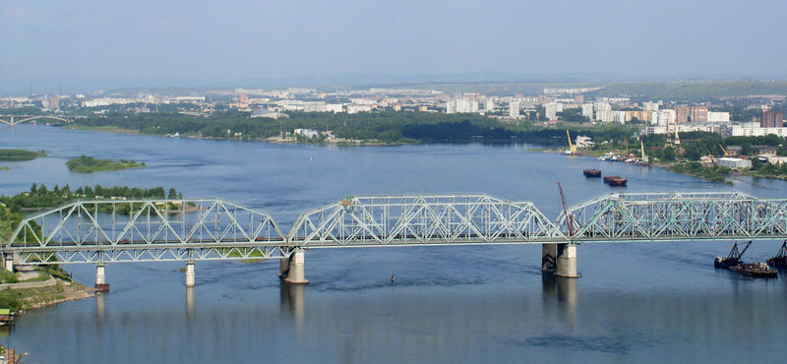 | 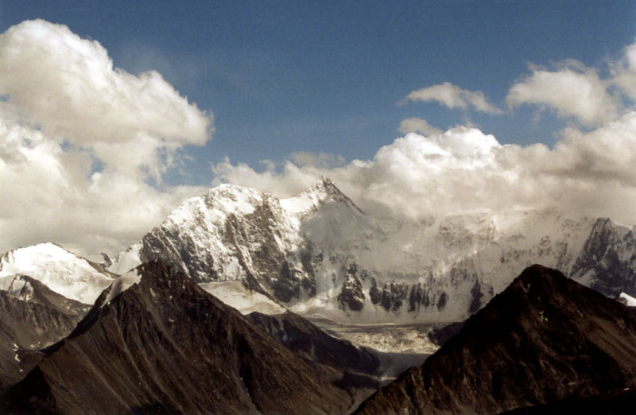 | 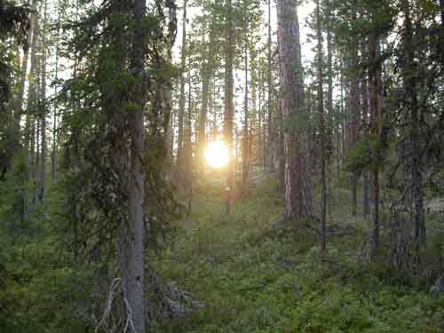 | 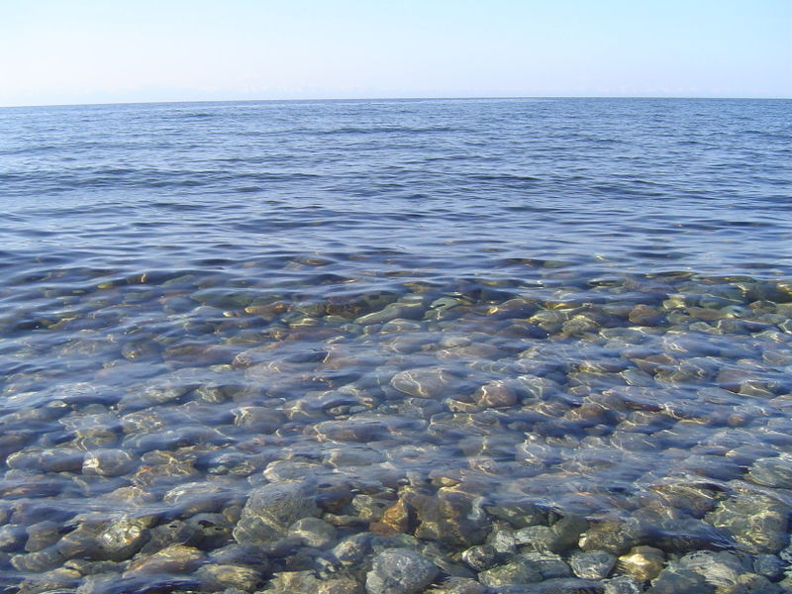
Саратов – название города происходит от тюркского «сары-тау» - «жёлтая гора». | Челябинск – по одной из версии название города возникло от татарской деревни Селяби, которую основал тюркский герой Селяби (Челеби). | Енисей – название происходит от древнекиргизского «Эне-Сай» - «мать-река». | Алтай – происхождение названия связывают с тюркско-монгольским словом «алтын» - «золото», «золотой». | Сибирь – по одной из версии этот топоним произошёл от этноса «сипыр» - предков древних угров. Впервые упоминается у иранских авторов XIII века, как местность вдоль Тобола. | Байкал – есть разные версии. Например: тюркское «бай-куль» - «богатое озеро», монгольское «байгаал-далай» - «богатый огонь», китайское «бэй-хай» - «северное море».

